Требования к статьям

Материал, предлагаемый для публикации, должен являться оригинальным, не публиковавшимся ранее в других научных изданиях.
Решение о тематическом несоответствии может быть принято Редколлегией без специального рецензирования и обоснования причин.
Подача статьи осуществляется в электронном виде на адрес электронной почты: elgavrina@yandex.ru
Оформление статьи
Статья должна быть представлена на русском языке в виде файла в формате MS Word (.doc) стандартным шрифтом Times New Roman (12 пт.) с полуторным межстрочным интервалом.
Файл с текстом статьи не должен содержать сведений об авторе или элементов текста, позволяющих идентифицировать авторство. Сведения об авторах отправляются в отдельном файле (см. ниже).
Объем статьи
Рекомендуемый объем статьи - от 30 тысяч знаков (с пробелами) и может составлять до 45 тысяч знаков (с пробелами).
Структура статьи
Статья должна начинаться с названия (не более 10 слов), аннотации (100-150 слов) и ключевых слов (не более 8 слов) на русском и английском языках. В аннотации должны быть указаны предмет и цель работы, методология, основные результаты исследования, область их применения, выводы. Несоответствие между русскоязычной и англоязычной аннотацией не допускается.
Структура основной части статьи должна строиться по принятым в международном сообществе стандартам: введение (постановка проблемы по актуальной теме, цели и задачи, четкое описание структуры статьи), основная часть (обзор релевантных научных источников, описание методологии, результаты исследования и их анализ), заключение (выводы, направления дальнейших исследований), список литературы.
Сведения об авторах
К статье необходимо в отдельном файле приложить сведения об авторе (авторах):
- полные фамилия, имя и отчество, основное место работы (учебы), занимаемая должность;
- полный почтовый адрес основного места работы (учебы);
- ученая степень, звание;
- контактный телефон и адрес электронной почты.
Все указанные сведения об авторе (авторах) должны быть представлены на русском и английском языках.
Образец файла со сведениями об авторах
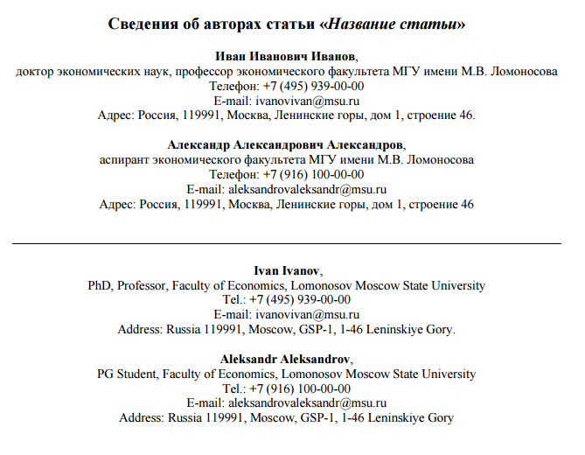
Список литературы
Список литературы должен содержать библиографические сведения обо всех публикациях, упоминаемых в статье, и не содержать указаний на работы, на которые в тексте нет ссылок. В списке литературы помещаются сначала публикации на русском языке (в алфавитном порядке), затем публикации на языках, основанных на латинском алфавите (также в алфавитном порядке). Дополнительно должен прилагаться список русскоязычных источников в романском алфавите (транслитерация). Программой транслитерации русского текста в латиницу можно воспользоваться на сайте http://www.translit.ru
Оформление ссылок
Ссылки на Список литературы даются в тексте в следующем виде: [Oliver,1980], [Porter, 1994, p. 45], [Иванов, 2001, с. 20], [Porter, 1994; Иванов, 2001], [Porter, Yansen, 1991b; Иванов, 1991]. Ссылки на работы трех и более авторов даются в сокращенном виде: [Гуриев и др., 2002] или [Bevan et al., 2001]. Ссылки на статистические сборники, отчеты, сборники сведений и т.п. даются в виде: [Статистика акционерного дела..., 1898, с.20], [Статистические сведения..., 1963], [Устав..., 1992, с.30].
Все данные должны иметь сноски на источник их получения, а таблицы озаглавлены. Ответственность за использование данных, не предназначенных для открытых публикаций, несут в соответствии с законодательством РФ авторы статей.

